Universidad Internacional de Valencia (VIU)

56GIIN – Teoría de la Computación

Actividad #3

Alumno: Gagliardo Miguel Angel

Ejercicio #1

(a) Diseñar una Máquina de Turing para determinar si dos números naturales son iguales.

Respuesta

De la misma manera que diseñamos una maquina para sumar dos numeros (en clase) en la cual los numeros son representados utilizando un formato unario, en este caso tambien lo haremos.

Por ejemplo:
- El numero 4 = 1 1 1 1
- El numero 5 = 1 1 1 1 1
- Etc.

M = ({q₀, q₁, q₂, q₃, q₄, q₅ , q₆}, {0, 1}, {0, 1, X, □}, δ, q₀, □, {q₆})

Simbolos de la cinta: Γ = {0, 1, X, □}
Alfabeto: ∑ = {0, 1}
Estados: Q = {q₀, q₁, q₂, q₃, q₄, q₅, q₆}
Estado inicial: q₀
Estado final: q₆

Funcionamiento
- Compara dos números comparando la cantidad de 1’s
- Compara 1's marcándolos con una X
- Si quedan 1's a la izquierda del 0, entonces el primer número es mayor (RECHAZA).
- Si quedan 1's a la derecha del 0, entonces el segundo número es mayor (RECHAZA).
- Si ambos 1's han sido terminados de leer, entonces ambos números son iguales (ACEPTA).

Pasos
Paso 1:
- Convierte 1 en X y se mueve a la derecha y va a a q₁
- Si el símbolo es 0 lo ignora, se mueve a la derecha y va a q₅

δ(q₀, 1) = (q₁, X, D)
δ(q₀, 0) = (q₅, 0, D)
Paso 2:
- Si lee 1 lo ignora y se mueve hacia la derecha
- Si lee 0 se mueve a la derecha y va a q₂

δ(q₁, 1) = (q₁, 1, D)
δ(q₁, 0) = (q₂, 0, D)
Paso 3:
- Si lee X lo ignora y se mueve a la derecha
- Si lee 1 lo convierte en X, se mueve a la izquierda y va a q₃
- Si lee □ se para la MT y RECHAZA la cadena

δ(q₂, X) = (q₃, X, D)
δ(q₂, 1) = (q₃, X, I)
δ(q₂, □) = RECHAZADA
Paso 4:
- Si lee X lo ignora y se mueve a la izquierda
- Si lee 0 lo ignora, se mueve a la izquierda y va a q₄

δ(q₃, X) = (q₃, X, I)
δ(q₃, 0) = (q₄, 0, I)
Paso 5:
- Si lee 1 lo ignora y se mueve a la izquierda.
- Si lee X lo ignora, se mueve a la derecha y va a q₀

δ(q₄, 1) = (q₄, 1, I)
δ(q₄, X) = (q₀, X, D)
Paso 6:
- Si lee X lo ignora y se mueve hacia la derecha
- Si lee 1 se para la MT y y RECHAZA la cadena
- Si lee □ lo ignora, se mueve a la izquierda y ACEPTA la cadena {q₆}

δ(q₅, X) = (q₅, X, D)
δ(q₅, 1) = RECHAZADA
δ(q₅, □) = (q₆, □, I) // ACEPTADA
Explicación

Desde q₀
- Cuando se lee el primer 1 lo convierte en X, se mueve a la derecha y va a q₁
- Si lee 0 lo ignora, se mueve a la derecha y va a q₅

Desde q₁
- Ignora todos los 1’s y va a la derecha
- Si encuentra 0 lo ignora y va a la derecha al siguiente estado q₂

Desde q₂
- Ignora las X y se mueve a la derecha
- Si lee □ se para la MT y RECHAZA la cadena
- Si lee 0 lo ignora, se mueve a la izquierda y hacia q₄

Desde q₃
- Ignora las X y se mueve a la izquierda.
- Si encuentra 0 lo ignora, se mueve a la izquierda y va a q₄

Desde q₄
- Ignora los 1’s y se mueve a la izquierda
- Si encuentra X lo ignora y se mueve a la derecha y va a q₀

Desde q₅
- Ignore las X y se mueve a la derecha
- Si encuentra 1 lo ignora, se para la MT y RECHAZA
- Si lee □ se mueve a la izquierda y ACEPTA la cadena

Ejemplos
- Entrada: 4 4 = 1 1 1 1 0 1 1 1 1
- Salida: ACEPTADA

- Entrada: 4 5 = 1 1 1 1 0 1 1 1 1
- Salida: RECHAZADA

Diagrama de transiciones

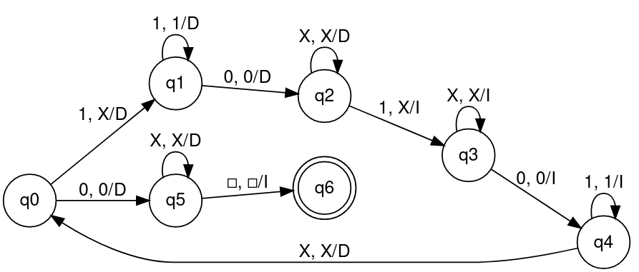

(b) ¿La máquina descrita en el inciso (a) podría ser utilizada para reconocer un lenguaje? ¿Cuál?

Respuesta

Podria ser utilizada para por ejemplo, aceptar si dos cadenas son de igual longitud.
En tal caso reemplazariamos cualesquiera de las letras del abecedario por 1’s y utilizariamos 0’s como separadores.

Por ejemplo:
hola = 1111
mundo = 11111

En este caso, si ambas son de igual longitud las procesaria de la misma manera

Ejemplos:
- Entrada: mar sur = 1 1 1 0 1 1 1
- Salida: ACEPTADA

- Entrada: hola mundo = 1 1 1 1 0 1 1 1 1 1
- Salida: RECHAZADA

Ejercicio #2

Diseñar una Máquina de Turing para reconocer (aceptar) palabras de los siguientes lenguajes:

(a) L = {0^{n}1^{n}2^{n} | n ≥ 1}

Respuesta
M = ({q₀, q₁, q₂, q₃, q₄, q₅}, {0, 1, 2}, {0, 1, 2, X, Y, Z, □}, δ, q₀, □, {q₅})

Simbolos de la cinta: Γ = {0, 1, 2, X, Y, Z, □}
Alfabeto: ∑ = {0, 1, 2}
Estados: Q = {q₀, q₁, q₂, q₃, q₄, q₅}
Estado inicial: q₀
Estado final: q₅

Primero, reemplaza el 0 del inicio por X:

δ(q₀, 0) = (q₁, X, D)

Luego, sigue moviéndose hacia la derecha hasta que encuentra un 1 y reemplaza este por Y:

δ(q₁, 0) = (q₁, 0, D)
δ(q₁, Y) = (q₁, Y, D)
δ(q₁, 1) = (q₂, Y, D)

De nuevo, sigue moviéndose hacia la derecha hasta que encuentra un 2, lo reemplaza por Z y se mueve hacia la izquierda:

δ(q₂, 1) = (q₂, 1, D)
δ(q₂, Z) = (q₂, Z, D)
δ(q₂, 2) = (q₃, Z, I)

Ahora sigue moviéndose hacia la izquierda hasta que encuentra una X. Cuando la encuentra, se mueve hacia la derecha, luego sigue el mismo procedimiento que el anterior.

δ(q₃, 0) = (q₃, 0, I)
δ(q₃, 1) = (q₃, 1, I)
δ(q₃, Y) = (q₃, Y, I)
δ(q₃, Z) = (q₃, Z, I)
δ(q₃, X) = (q₀, X, D)

Se produce una condición cuando encuentra una X seguida inmediatamente de una Y. En este punto, sigue moviéndose hacia la derecha y comprobando que todos los 1’s y 2’s se hayan convertido en Y y Z. De lo contrario, no se acepta la cadena. Si llegamos a □, entonces se acepta la cadena.

Ejemplos
- Entrada: 0 0 1 1 2 2
- Salida: Aceptada

- Entrada: 0 0 0 1 1 1 2 2 2 2
- Salida: No aceptado

Diagrama de transiciones
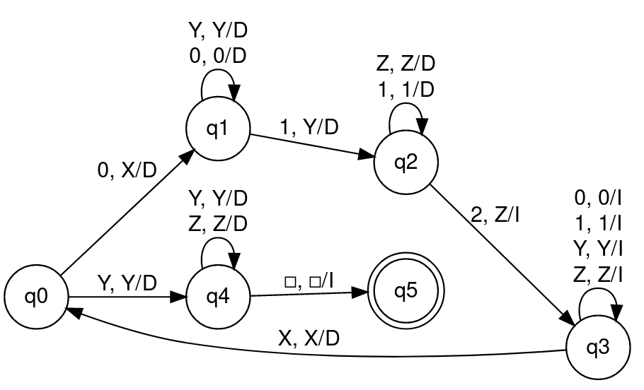

(b) L = {a^{n}b^{m}a^{(n + m)} | n, m ≥ 1}

Respuesta

M = ({q₀, q₁, q₂, q₃, q₄, q_{5,} q_{6,} q_{7,} q_{8,} q₉}, {a, b}, {a, b, X, Y, Z, □}, δ, q₀, □, {q₉})

Simbolos de la cinta: Γ = {a, b, X, Y, Z, □}
Alfabeto: ∑ = {a, b}
Estados: Q = {q₀, q₁, q₂, q₃, q₄, q_{5,} q_{6,} q_{7,} q_{8,} q₉}
Estado inicial: q₀
Estado final: q₉

Funcionamiento

1. Primero, convierte "a" en la primera parte en "X" y luego se mueve hacia la derecha, ignorando todos los símbolos intermedios.

2. Cuando encuentre "a" justo después de "b", lo convierte en "Z" y se mueve hacia la izquierda y para en la posición justo al lado de "X", luego repite el procedimiento anterior.

3. Cuando todas las “a” en la primera parte se hayan convertido, aplica el mismo proceso en la segunda parte, convirtiendo “b" en "Y", y "a" en "Z" en la tercera parte.

4. Cuando se haya convertido la primera y la segunda parte completas y si también se convierte la tercera parte, se aceptará la cadena, de lo contrario no.

Pasos

Paso 0:
- Convierte "a" en "X", se mueve a la derecha y va al estado q₁.
- Si el símbolo es "b" lo ignora, se mueve a la derecha y va al estado q₄.

δ(q₀, a) = (q₁, X, D)
δ(q₀, b) = (q₄, b, D)
Paso 1:
- Si el símbolo es "a" lo ignora, se mueve a la derecha y para.
- Si el símbolo es "b" lo ignora, se mueve a la derecha y va al estado q₂.

δ(q₁, a) = (q₁, a, D)
δ(q₁, b) = (q₂, b, D)
Paso 2:
- Si el símbolo es "b" lo ignora, se mueve a la derecha y permanece en el mismo estado.
- Si el símbolo es "Z" lo ignora, se mueve a la derecha y permanece en el mismo estado.
- Si el símbolo es "a" lo convierte en "Z", se mueve a la izquierda y va al estado q₃.

δ(q₂, b) = (q₂, b, D)
δ(q₂, Z) = (q₂, Z, D)
δ(q₂, a) = (q₃, Z, I)

Paso 3:
- Si el símbolo es "Z” lo ignora, se mueve a la izquierda y permanece en el mismo estado.
- Si el símbolo es "b" lo ignora, se mueve a la izquierda y permanece en el mismo estado.
- Si el símbolo es "a" lo ignora, se mueve a la izquierda y permanece en el mismo estado.
- Si el símbolo es "X" lo ignora, se mueve a la derecha y va al estado q_{0.}

δ(q₃, b) = (q₃, b, D)
δ(q₃, Z) = (q₃, Z, I)
δ(q₃, a) = (q₃, a, I)
δ(q₃, X) = (q₀, X, D)
Paso 4:
- Si el símbolo es "b" lo ignora, se mueve a la izquierda y va al estado q₅
- Si el símbolo es "Z" lo ignora, se mueve a la izquierda y va al estado q₅

δ(q₄, a) = (q₅, b, I)
δ(q₄, Z) = (q₅, Z, I)
Paso 5:
- Convierte "b" en "Y", se mueve a la derecha y va al estado q₆
- Si el símbolo es "Z" lo ignora, se mueve a la derecha y va hacia q₈

δ(q₅, a) = (q₆, Y, D)
δ(q₄, Z) = (q₈, Z, I)
Paso 6:
- Si el símbolo es "Z" lo ignora y se mueve a la derecha, permanece en el mismo estado.
- Si el símbolo es "b" lo ignora, se mueve a la derecha y permanece en el mismo estado.
- Si el símbolo es "a" lo convierte en "Z", se mueve la izquierda y va a q₇

δ(q₆, b) = (q₆, b, D)
δ(q₆, Z) = (q₆, Z, D)
δ(q₆, a) = (q₇, Z, I)
Paso 7:
- Si el símbolo es "Z" lo ignora, se mueve hacia la izquierda, permanece en el mismo estado.
- Si el símbolo es "b" lo ignora y se mueve a la izquierda, permanece en el mismo estado.
- Si el símbolo es "Y" lo ignora y se mueve a la derecha y va a q₅

δ(q₇, b) = (q₇, b, I)
δ(q₇, Z) = (q₇, Z, I)
δ(q₇, Y) = (q₅, Y, D)
Paso 8:
- Si el símbolo es "Z" lo ignora, se mueve a la derecha y permanece en el mismo estado
- Si el símbolo es "□" lo ignora, se mueve a la izquierda y va a q₉.

δ(q₈, Z) = (q₈, Z, D)
δ(q₈, □) = (q₉, □, I) // ACEPTADA
Paso 9:
- Cadena ACEPTADA

Ejemplos
- Entrada: a a b b b a a a a a // n=2; m=3
- Salida: Aceptado

- Entrada: a a b a a a a // n=2; m=1
- Salida: No aceptado
